用友集团主数据标准管理办法（试行)

签发人:王家亮

签发时间:2014年06月16日

时效:自发文之日起生效

授权:全体员工

第一章总则

第101条为加强集团信息管理标准化，明确用友主数据分类标准

及制定的管理机构、协作机构,特制订本管理办法。

第102条本办法适用于集团本部、股份公司(含下属分支机构）、

控股子公司(含下属分支机构）、集团直属业务中心，

以下均简称"成员机构"。

第103条释义

a)主数据（Master Data简称MD)

在企业各系统中交互共享、表示实体对象的基准数据。b)主数据管理(Master Data Management简称MDM)

保证系统之间主数据的实时性、完整性和有效性的一组

约束和方法。

第二章主数据标准管理

第201条管理原则

a)标准统一

1.主数据标准包括数据名称、分类、编码、主要提供

机构、应用范围及对象、数据主要结构、各字段类型及含义、数据使用的方法、输入输出关系、新旧数据标准对照关系等。

2.标准制定考虑全集团所有业务类型的需要，同一主

数据在各系统中名称、编码、分级分类、数据结构相同，确保数据衔接传递及归集分析规范化、标准

化。

3．主数据标准是各信息系统使用、开发、升级、整合

统一遵循的法则，确保数据描述的一致性和科学性，避免歧义及理解偏差。

4．主数据标准是公司审核各信息平台的重要依据和评

价方法，凡未严格遵循及执行标准的系统，公司有权利和义务终止其运行并进行整改。

b)主数据标准与业务流程分离，主数据标准不受业务流程

变化影响。

c)分层归口管理

型及含义、数据使用的方法、输入输出关系、新旧数据标准对照关系等。

2.标准制定考虑全集团所有业务类型的需要，同一主

数据在各系统中名称、编码、分级分类、数据结构相同，确保数据衔接传递及归集分析规范化、标准

化。

3．主数据标准是各信息系统使用、开发、升级、整合

统一遵循的法则，确保数据描述的一致性和科学性，避免歧义及理解偏差。

4．主数据标准是公司审核各信息平台的重要依据和评

价方法，凡未严格遵循及执行标准的系统，公司有权利和义务终止其运行并进行整改。

b)主数据标准与业务流程分离，主数据标准不受业务流程

变化影响。

c）分层归口管理

1.根据主数据特性及部门职责，分层划分主数据标准

的归口管理部门(或人员）。

2.集团级部门牵头组建小组制定主数据标准与规范。

3.子公司(含业务部门）参与制定标准规范并落实执

行。

4.最终用户（主数据归口管理人员）进行主数据操作

实现。

d)用友主数据标准采取分阶段逐步完善优化的方式进行制

订发布。

第202条职责分工

a)归口管理部门负责制定主数据标准、管理制度和使用规

范，指导主数据标准操作工作、数据质量审计等工作。

具体包括:

1.归口管理部门牵头建立由协作和使用部门参加的主

数据标准制定小组。组长由归口管理部门负责人担任，组织召开会议审定主数据标准及规范并发布。2.拟订并向集团信息技术部提交归口管理的主数据命

名办法和编码规则。

3.制定主数据动态管理流程与操作办法，确保相关业

务支撑系统中的主数据变更得到及时更新和管控，确保数据的准确性、完整性、及时性。

4．落实专职或兼职的主数据归口管理人员,确保业务支

撑系统中的主数据的维护权限集中并且合法授权得到批准。

5．定期组织人员对系统中的主数据进行审核、清理，

以减少未经授权或不适当的主数据对业务运作带来的影响，发现问题及时跟进解决。

6.针对主数据运行过程中产生的问题提出改进措施和

整改意见，修正相关规则与操作办法，并进一步指导子公司及业务协作、使用部门主数据操作工作。

b)归口管理部门与使用部门依据主数据标准及规范要求，

完成主数据的申请、审核、创建、维护和分发等工作。具体包括:

1.负责在业务支撑系统内，落实专人对主数据归口管

理部门提出的主数据变更申请进行创建、更改、冻结、解冻、删除等操作。

2．定期完成主数据的审核和清理,并及时反馈主数据

管理制度运行过程中出现的问题。

3．做好主数据执行人员的管理工作，明确职责与权限，

制定相关制度与考核办法，防止数据泄漏、违规操作等风险发生。

c)子公司企管应牵头建立面向本公司跨业务的主数据小组，

组长由企管部门负责人担任，负责与集团级归口管理部门对接,认真履行本办法第202条a、b款所规定的各项职责，做好主数据标准与各项规范制度在本公司的具体实现。

d)集团信息技术部负责主数据工作协调推进，负责主数据

管理平台建设和维护运营，通过主数据管理平台提供面向各系统的应用接口。具体包括:

1．负贲主数据管理的整体协调及推进,督促推动归口

管理部门制定所分管主数据的标准、管理办法和相

预览与源文档2故块助条归只管理部门审核主数据命名办法和编码规

则，协助审核各主数据的操作规范和管理制度。

3．协助各归口管理部门组织和监督数据管理流程的执

行情况。

4．负责建设主数据管理平台,包括规划设计开发交

付和运行维护等工作x.book118.com5．负责相关业务支撑系统的接口改造和设评并发。

第203条主数据分类与归口管理及协作部门

a)用友主数据目前包括12类，由集团级归口管理部门牵

头建立小组负责标准的组织制订发布，协作及使用部门参与意见过论。文档

b分类友归日管理诱件l部门说明如下:

表格

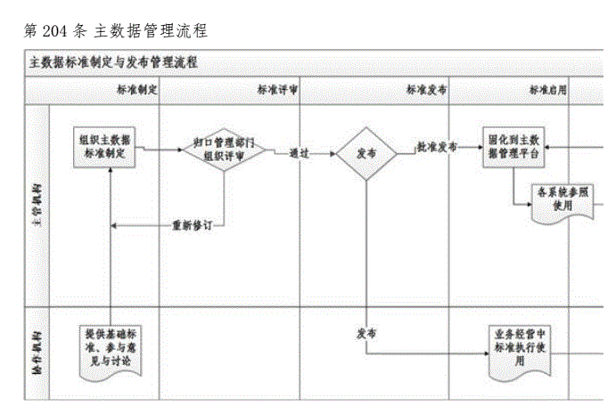

a)标准起草:由归口管理部门负责主数据标准起草，相关

协作部门、使用部门提供基础标准、意见建议并进行初

审。

b)审核发布:主数据标准由归口管理部门审定发布。c）主数据标准使用修订

1．主数据标准发布后，由指定部门(人员）固化到主

数据管理平台中。

2．主数据管理平台由集团信息技术部开发维护，同时

在数据分析及系统规划、设计开发、测试实施中严

格遵照标准执行。

3.主数据标准在实际使用中，基于业务发展变化及系

统优化需求，可由使用部门（人员)、管理部门

a)标准起草:由归口管理部门负责主数据标准起草，相关

协作部门、使用部门提供基础标准、意见建议并进行初

审。

b)审核发布:主数据标准由归口管理部门审定发布。c）主数据标准使用修订

1．主数据标准发布后，由指定部门(人员）固化到主

数据管理平台中。

2．主数据管理平台由集团信息技术部开发维护，同时

在数据分析及系统规划、设计开发、测试实施中严

格遵照标准执行。

3.主数据标准在实际使用中，基于业务发展变化及系

统优化需求，可由使用部门（人员)、管理部门